|  |  |  |
| --- | --- | --- |
| NOMBRE DE LA ESCUELA: **PUERTO DE ALVARADO** | ASIGNATURA: **ELECTRÓNICA, COMUNICACIÓN Y SISTEMAS DE CONTROL** |  |
| CLAVE C.C.T.: **09DES0181H** | GRADO: **3ro de Secundaria.** |
| TRIMESTRE: **2DO** | EMAIL: **christian.fuentes@aefcm.gob.mx** |
| PROFESOR: **FUENTES GARCÍA CHRISTIAN** | CICLO ESCOLAR: **2020-2021** |

**Alumn@:** _________________________________________________ **Fecha:** ______________ **Grado y Grupo: ___________________**

**Actividad # 19 Los materiales en los sistemas técnicos y sus consecuencias en la naturaleza.**

**Materiales Naturales y sintéticos:**

El objetivo de esta clase será el conocimiento y análisis de los materiales que forman un producto y el impacto en la naturaleza que tienen los mismos, contrastando el uso de materiales sintéticos contra naturales.

Impacto ambiental: Es una alteración o cambio en el medio ambiente, a causa de las acciones humanas que alteran el equilibrio natural del ambiente, pude ser positivo o negativo, reversible o irreversible.

El impacto ambiental Negativo causa una ruptura en el equilibrio ecológico, provocando graves daños en el medio ambiente, lo cual afecta a todos los seres vivos incluyendo a los seres humanos.

Industria textil:

**CÓMO CONTAMINAN LAS FIBRAS SINTÉTICAS**

Un estudio reciente encontró que las **microfibras de plástico en la ropa hecha de materiales sintéticos están contaminando el océano cuando se lavan y se secan.** Al igual que las micro perlas, estas fibras son tan diminutas que pueden pasar a través de las plantas de tratamiento de aguas residuales y escapan a nuestras aguas.

Allí es donde **amenazan a los ecosistemas marinos y pueden ascender en la cadena alimenticia hasta llegar a nuestros platos.**

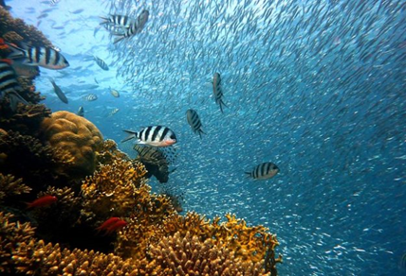

Un investigador descubrió que las microfibras comprendían el 90% de las muestras de micro plásticos en un estudio del Océano Atlántico realizado en el año 2014. Los micro plásticos son pedazos de plástico que son más pequeños de 5 mm.

Otro estudio, encargado por Patagonia, descubrió que **una chaqueta de fibras sintéticas, llegó a lanzar hasta 250.000 de estas microfibras de plástico** cuando se lavó en la lavadora. Unos datos para quedarse boquiabierto.

Las fibras sintéticas, al contrario que lana y algodón, no se biodegradan

La verdad es que todos los materiales arrojan fibras, sobre todo en los lavados. Pero a diferencia de la lana y el algodón, las microfibras de plástico de materiales sintéticos no se biodegradan.

Además, muchas microfibras se tratan con retardantes de llama como los **PCB**, que son **disruptores endocrinos**. Los disruptores endocrinos pueden afectarnos a nivel hormonal.

**Las fibras con menos impacto medioambiental**

**Algodón reciclado u orgánico**. El algodón es la fibra más usada del mundo y la más contaminante. Según explica **Pierre Hupperts en su artículo “Moda y sostenibilidad”**: “Casi el 25% de los insecticidas y herbicidas se utilizan en la producción de algodón y cada año mueren centenares de trabajadores como consecuencia del uso de químicos. Ingentes cantidades de agua dulce se utilizan para la irrigación de los campos de algodón, lo que genera escasez de agua para usos básicos y una baja dramática en las reservas”. Sin embargo, ya se están desarrollando alternativas más respetuosas, como el algodón BT que gracias a la biotecnología no necesitas pesticidas, el algodón orgánico, algodones sin teñir que respetan los colores naturales o el algodón reciclado ya que por cada tonelada que se recicla se pueden ahorrar hasta 765.000 litros de agua.

**El cáñamo**es una de las fibras más respetuosas, requiere poca agua, es resistente a plagas y es más duradera que el algodón. Además, la mayoría de sus partes pueden ser aprovechadas. Por su parte, **la soja**no es tan duradera como el cáñamo o el algodón, pero a menudo es comparada con el cachemir por su textura.

**El bambú (responsable)** requiere poca agua, crece rápido y es resistente a plagas por lo que necesita pocos pesticidas. Pero debido a su color natural, se usan químicos potentes para que adquiera un color blanco, aunque existen procesos alternativos que reducen significativamente su impacto medioambiental. Asimismo, existen muchas otras naturales como el lino, el tencel (pulpa de la madera) o incluso el tejido de leche, los cuales, también tienen un escaso impacto medioambiental.

Por otro lado, centrándonos en las de origen animal, encontramos**la alpaca,**una de las fibras animales más respetuosas ya que, según indican desde Sustain Your Style, con una sola alpaca se pueden producir de cuatro a cinco jerséis al año, mientras que las cabras cachemir necesitan hasta cuatro años para producir un jersey. Además, estas solo comen entre el 1-2% de su peso diariamente, mientras que las cabras el 10%.

La **seda orgánica** es una fibra proteica producida por gusanos de seda. Es biodegradable y también un recurso renovable. Sin embargo, según señalan desde Sustain Your Style, se suelen emplear sustancias químicas para producir seda convencional, por lo que siempre se recomienda el uso de seda orgánica. Además, para los defensores de los derechos de los animales, existen sedas como Peace Silk, Tussah o Ahimsa, las cuales permiten que la polilla abandone el capullo antes de que éste sea hervido para obtener la fibra.

Dentro de las fibras recicladas, encontramos el**nailon y poliéster reciclado.**Ambos materiales reciclados tienen los mismos beneficios, evitan que parte de la basura acabe en los vertederos y su producción necesita muchos menos recursos que los convencionales (agua, energía y combustible fósil). Además, aprovechan otros materiales como botellas de plástico, alfombras o redes de pescar. Sin embargo, hoy en día, reciclar nailon es más caro que producir nuevo material.

**Las fibras que debemos evitar por el bien del planeta**

Dentro de las fibras animales se recomienda evitar la **lana, el algodón, la piel y el cachemir** cuando no son producidos ni obtenidos de forma ecológica. En los tejidos obtenidos a partir de animales, el mayor problema es la deforestación que se causa por su sobrepastoreo o el uso de sustancias tóxicas. Por su parte, **la piel vegana,** aunque sea respetuosa con los animales, no quiere decir que sea ecológica ya que para producirla se usan PVC o poliuretano, materiales con un gran impacto medioambiental.

Las fibras sintéticas o semi-sintéticas como el poliéster tienen un gran impacto medioambiental debido a las grandes cantidades de petróleo que se necesitan para su fabricación, asimismo, este tipo de fibras suele desprender muchos microplásticos que acaban en el mar. Por otro lado, fibras como el rayón, también muy común, proceden de la celulosa por lo que son responsables de la tala o la plantación irresponsable de millones de árboles.

Recuerda que las **materias primas** son las sustancias que se extraen directamente de la naturaleza. Las tenemos de origen animal, (la seda, pieles, etc.); vegetal, (madera, corcho, algodón, etc.) y mineral, (arcilla, arena, mármol, etc.), **Los Materiales** Son las materias primas transformadas mediante procesos físicos y/o químicos, preparados y disponibles para fabricar productos. Ejemplo de Materiales son los tableros de madera, el plástico, láminas de metal, vidrio.

**Objetos que se recomiendan para su análisis** (solo Selecciona 1):

1. Pantalón de Mezclilla

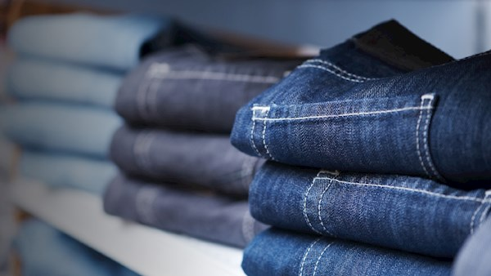

1. Calcetas de fibra de bambú

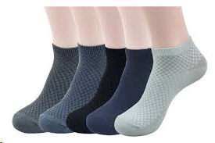

1. Trapos de Microfibra

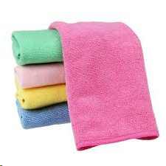

1. Playera de Algodón Reciclado

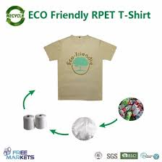Final del formulario

**Instrucciones:**

Los alumnos deberán de realizar una **presentación** utilizando cualquiera de los 2 siguientes software:

**Google Presentaciones** (Google Slides) --------------------------------De preferencia para los alumnos de Classroom.

Microsoft Power point------------------------------------------------------ Poco recomendable

En ella deberán de realizar una pequeña presentación, el formato será el siguiente.

**5 diapositivas:**

* El primer paso será aplicar una **Plantilla** a su presentación.
* Toma **1 solo objeto** de los que se te recomienda en la parte de arriba, para generar tu presentación.
* Una vez seleccionado el objeto deberás de realizar el análisis que se te pide a continuación.
* **Diapositiva 1** será la caratula de tu trabajo con todos tus datos y la imagen que gustes.
* **Diapositiva 2** ¿Que objeto seleccionaste y por qué?
* **Diapositiva 3**¿Dónde adquieres ese producto y que desechos genera el mismo hacia el medio ambiente cuando lo adquieres?
* **Diapositiva 4** ¿Cuáles son los materiales que forman tu objeto y que desechos se generaron en esta etapa, para la obtención de los mismos?
* **Diapositiva 5** ¿Cuáles materias primas que se utilizan para tu objeto? Deberás detallar el proceso de fabricación y obtención de las mismas.
* Cada diapositiva de la 2 a la 5 llevará como **título** La pregunta relacionada al tema que trata, en cada dispositiva se deberán de incluir varias imágenes del objeto, materiales, materias primas y desechos.
* Todas las diapositivas deberán de tener insertados por lo menos 1 tipos de transición diferente entre diapositivas
* Deberán de cuidar la ortografía
* Adjuntar el archivo en classroom en su actividad #19 (desde su drive) de manera directa desde su drive (Presentaciones de Google) o en ppt(power point).
* El nombre del archivo deberá decir- Grado, Grupo y Nombre del alumno comenzando por apellidos sin acentos

**3B-Perez Simpson Homero A19.ppt** (ejemplo)

La fecha de entrega límite es **el Viernes 29 de Enero**.

Los alumnos que trabajen en las **presentaciones de Google**, estas se guardan automáticamente en el drive, nos es necesario estar guardando los cambios, puesto que esta operación es automática, La actividad se irá habilitando durante la conferencia de cada grupo, esto con la finalidad de evitar que se adelanten los alumnos y no cumplan con los formatos requeridos, en caso de que el alumno no pueda asistir a la video conferencia deberá de consultar todo el material anexo en la actividad, incluidos videos.

Video para descargar plantillas gratis en Google Slides o Power Point:

<https://www.youtube.com/watch?reload=9&v=NI89J6lhQKI>

Páginas con plantillas de Presentaciones de Google y Power Point

<https://slidesgo.com/es/>

<https://www.slidescarnival.com/es>

<https://es.smiletemplates.com/free/powerpoint-templates/1.html> **(no todas las plantillas son gratuitas, solo las que dicen Free)**

**Cada diapositiva vale 2 puntos, en total 10 puntos, la calidad en el trabajo también cuenta, si la presentación no tiene la se les bajara 1 punto por formato y recuerden entregar a tiempo o se les bajara otro punto por entrega tardía de una semana máximo.**

Los alumnos que asistan a la videoconferencia se les explicaran todo esto durante la misma, por lo que no es necesario que lean los documentos anexos y la clase será más dinámica.

**Nota:** para los alumnos que no puedan acceder a la plataforma deberán de leer los documentos anexos que hablan de cómo usar apropiadamente las presentaciones y cómo renombrar archivos (los anexos no se escanean ni envían), estos datos y videos se encuentran en las actividades pasadas de la 4 a la 8.

Alumnos que no cuenten con computadora ni celular, deberán de crear en su cuaderno 5 hojas que serán las equivalentes a sus diapositivas, escanearlas y enviarlas al profesor cumpliendo los requisitos mencionados en la parte de instrucciones. En un solo documento **Word o pdf**, no se admiten imágenes enviadas por separado.

Fuentes consultadas:

[¿Sabías que tu ropa contamina por las fibras sintéticas que contiene? (surferrule.com)](https://www.surferrule.com/contaminacion-fibras-sinteticas/)

[La industria textil es una de las más contaminantes del mundo: ¿cuáles son los tejidos más respetuosos? | Futuro a Fondo](https://www.futuroafondo.com/es/noticia/industria-textil-es-una-de-mas-contaminantes-del-mundo-cuales-son-tejidos-mas-respetuosos)

**Todos los derechos reservados a sus creadores, solo se usa como información educativa sin fines de lucro y no pertenece al docente, se sustituyeron algunas imágenes para que fueran acordes al idioma español.**